J-08 携帯電話向けアプリケーションソフトの作成

１番 市川 詩織
担当教員 昆野 幹夫

１．テーマ選定理由
私は携帯電話関連の企業に入社したいと考えているので、少しでも携帯電話の仕組みについて学びたいと考えた。その中でも、携帯電話の特徴を活かせるアプリケーションを考え、活用させたいと思ったから。

２．研究概要

目的

携帯電話のアプリケーションについて詳しく学ぶ

使用する機器の仕組みを理解する

利用者の使用しやすいアプリケーションを考える

使用環境

OS : WindowsXP

言語 : Java

携帯電話 : ドコモF905iのiアプリ

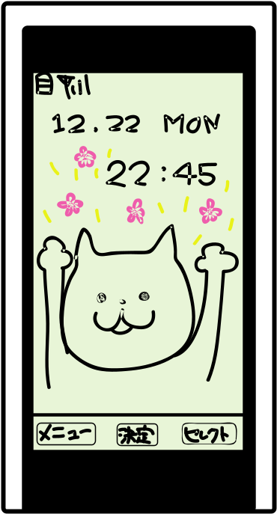
使用対象者

iアプリを利用する人

進行状況
現在あるiアプリを調べる
開発環境を整える
サンプルプログラムを実行してみる

作成予定のアプリ
待ち受けアプリ（図１参照）
家計簿
ゲーム
消費エネルギーチェック

図１．作成予想図

現在までで進んでいること

ⅰアプリにはどのようなものがあるか調べる

開発環境のDoja5.0をインストールする

サンプルプログラムを実行してみる

３．研究計画
表１ 9月までの研究計画
時期 |  | 研究計画
8月 | 下旬 | 作成するアプリケーションを決める  本などのサンプルプログラムを使って開発の流れを理解する
9月 | 上旬 | 本などのサンプルプログラムを使って開発の流れを理解する  作成するアプリケーションについての資料集め
 | 下旬 | 作成するアプリケーションのアルゴリズムを考える

４．その他
資料と参考文献
Star iアプリ開発テキストブックAシリーズ対応 布留川英一著
Iアプリゲーム開発テキストブック903i/703i対応 布留川英一著
Iアプリ Javaゲームプログラミング 布留川英一著
IT用語辞典 http://e-words.jp/
http://appget.com/im/pc/apview_039000.htm
などでのインターネットで検索した内容

